国药控股鲁南有限公司招聘简章
国药控股鲁南有限公司是中国医药集团总公司下属国药控股股份有限公司的三级公司。中国医药集团是由国务院国资委直接管理的医药健康产业集团。旗下拥有10家全资或控股子公司和国药控股、国药股份等6家上市公司。2016年，集团营业收入超3000亿元，是目前唯一一家进入世界500强的中国医药企业，2017年，在世界500强企业中列第199位。
国药控股股份有限公司是中国医药集团总公司所属核心企业，2009年9月在香港上市（01099.HK）。现已形成了医药健康领域产品分销配送、零售诊疗、化学试剂、医疗器械、医疗健康服务等多元业态协同发展的一体化产业链。2016年，实现营收2583.88亿元， 2017年位列《财富》中国500强第22位。
国药控股鲁南有限公司，位于临沂市经济开发区沂河东路101号，注册资金1亿元。作为国药控股全国分销布局的一部分，市场定位为国药控股在临沂、日照、枣庄等地市的主配送机构，是目前鲁南、苏北地区最大的医药流通企业之一，经营规模在山东省排名第3位，临沂市排名第1位。公司是首批国家药监局GSP认证企业，山东省首批18家现代物流试点企业，临沂地区最早的麻精药品供应企业，H1N1药品定点配送企业、北方战区药品保障动员中心，ISO9001质量体系认证企业，5A级物流企业，4星级物流园区。2016年公司实现销售收入28.8亿元。
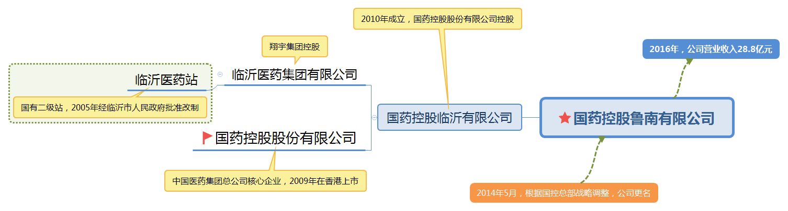
在下一步的发展中，国药控股鲁南有限公司将围绕“批零一体化”核心战略，大力开展器械、冷链、院内医疗服务、健康管理等创新增值业务，不断推动公司从传统服务型企业向科技型服务企业转变，构建“智慧医药服务生态体系”，为社会创造更大的价值。

一、招聘岗位及人数：
岗位：储备干部（5人）、储备业务人才（5人）、医院药房工作人员（10人）、医药仓储人员（10人）、医院SPD工作人员（20人）、药店营业员（20人）、信息管理员（10人）
人数：80人。
二、报名条件：
1、大专以上学历，药学、中药学、药物制剂、制药工程等相关专业、计算机科学与技术（软件开发、测试、外包方向优先考虑）；
2、身体健康，品行端正，学习能力强，能吃苦耐劳；
3、责任感强，有奉献精神。
三、福利及待遇
1、福利：五险一金、双休、法定节假日、带薪年休假、节日福利、健康查体、餐补、车补、住宿、班车。
2、工资：根据不同岗位工资在2000元-4000元。
3、作为储备人才重点培养，表现优秀的晋升职务、调薪待遇。
4、公司提供岗前培训、内部培训及外部培训机会。
四、工作地点：临沂
五、联系方式：
电话：0539-6019020，邮箱：guoyaolyrz@163.com
联系人：黄女士
公司地址：山东省临沂市经济开发区沂河东路101号
应聘人员可填写应聘登记表，发送至公司邮箱，具体见附件
六、附件：《国药控股鲁南有限公司毕业生应聘登记表》

毕业生应聘登记表

欢迎您来国控鲁南应聘，请您如实填写本表的每一项内容。
应聘岗位：
姓名 |  | 性别 |  |  |  | 民族 |  |  | 计算机水平 |  |  |  |  |  |  | 照片
籍贯 |  | 毕业院校 |  |  |  |  |  |  | 健康状况 |  |  |  |  |  |  | 照片
英语水平 |  | 最高学历 |  |  |  | 政治面貌 |  |  | 婚 否 |  |  |  |  |  |  | 照片
出生年月 |  | 专 业 |  |  |  | 户口性质 |  |  | 联络方式
职称 |  | 身份证号 |  |  |  |  |  | 通讯地址
家庭主要成 员 | 称谓 | 姓名 |  | 工作单位 |  |  |  |  | 职务 |  |  | 联系电话
学习培训经 历 | 起止时间 |  |  | 毕业院校 |  |  |  |  | 专业 |  |  | 证明人及联系方式
个人工作履历
实习单位一 | 起止时间 |  |  |  | 单位性质 |  |  |  |  | 单位名称
实习单位一 | 任职部门 |  |  |  | 担任职务 |  |  |  |  | 基本月薪
实习单位一 | 主要工作内容、业绩及  获得的荣誉
实习单位一 | 离职原因  证明人及  联系电话
实习单位二 | 起止时间 |  |  |  | 单位性质 |  |  |  |  |  | 单位名称
实习单位二 | 任职部门 |  |  |  | 担任职务 |  |  |  |  |  | 基本月薪
实习单位二 | 主要工作内容、业绩及  获得的荣誉
实习单位二 | 离职原因  证明人及  联系电话
承诺书：1、我保证所填写的每一项内容都真实，并同意贵公司对我的学习、工作背景进行调查；2、我愿意接受贵公司3个月的试用期，如达不到贵公司的要求，不予录用我为公司的正式员工；3、我保证到贵公司报到前，已与原公司解除劳动合同，如与原公司因劳动合同或商业秘密问题出现法律纠纷，我愿意自己承担一切责任。
应聘者签字：
年 月 日

